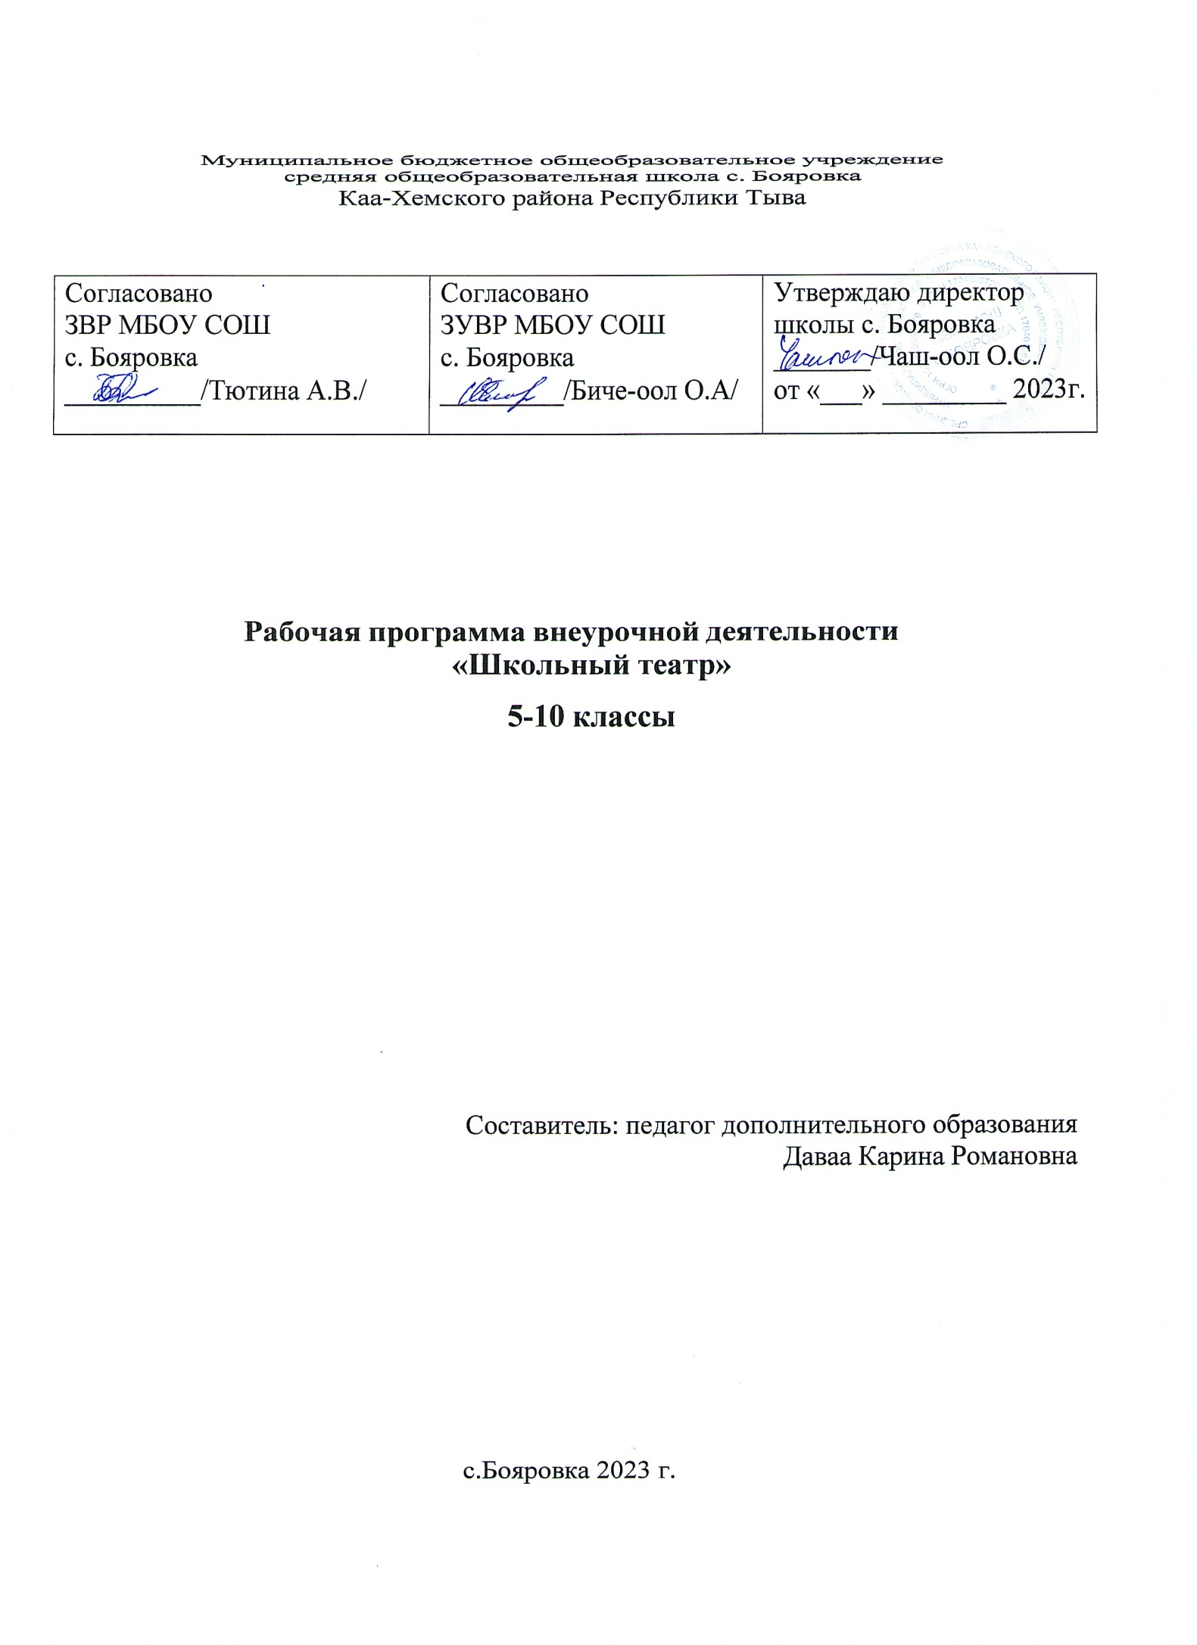
ПОЯСНИТЕЛЬНАЯ ЗАПИСКА
Рабочая программа школьного театрального кружка составлена на основе Примерной программы курса внеурочной деятельности Школьный театр, для 5-10 классов.
Современное общество требует от человека основных базовых навыков в любой профессиональной деятельности – эмоциональная грамотность, управление вниманием, способность работать в условиях кросскультурности, творчество и креативность, способность к самообучению и др. При правильно выстроенной работе основную часть из востребованных в будущем навыков можно развить, занимаясь театральной деятельностью.
Во внеурочной работе по театральной деятельности с подростками необходимо уделять особое внимание адаптации упражнений под конкретную возрастную категорию школьников. Важно, чтобы школьники на занятиях ощущали успех, чувствовали, что у них получается, тогда будет постоянная заинтересованность в дальнейшем освоении процесса обучения.
В основе программы лежит идея использования потенциала театральной педагогики, позволяющей развивать личность ребёнка, оптимизировать процесс развития речи, голоса, чувства ритма, пластики движений.
Новизна образовательной программы состоит в том, что учебно-воспитательный процесс осуществляется через различные направления работы: воспитание основ зрительской культуры, развитие навыков исполнительской деятельности, накопление знаний о театре, которые переплетаются, дополняются друг в друге, взаимно отражаются, что способствует формированию нравственных качеств у воспитанников объединения.
Программа способствует подъему духовно-нравственной культуры и отвечает запросам различных социальных групп нашего общества, обеспечивает совершенствование процесса развития и воспитания детей. Выбор профессии не является конечным результатом программы, но даёт возможность обучить детей профессиональным навыкам, предоставляет условия для проведения педагогом профориентационной работы.
Полученные знания позволят воспитанникам преодолеть психологическую инертность, позволят развить их творческую активность, способность сравнивать, анализировать, планировать, ставить внутренние цели, стремиться к ним.
Цель программы - обеспечение эстетического, интеллектуального, нравственного развития воспитанников. Воспитание творческой индивидуальности ребёнка, развитие интереса и отзывчивости к искусству театра и актерской деятельности.
Задачи, решаемые в рамках данной программы:
- знакомство детей с различными видами театра (кукольный, драматический, оперный, театр балета, музыкальной комедии).
- поэтапное освоение детьми различных видов творчества.
- совершенствование артистических навыков детей в плане переживания и воплощения образа, моделирование навыков социального поведения в заданных условиях.
- развитие речевой культуры;
- развитие эстетического вкуса.
- воспитание творческой активности ребёнка, ценящей в себе и других такие качества, как доброжелательность, трудолюбие, уважение к творчеству других.
На занятиях создаются условия для здорового развития детей: преобладают игровые технологии (игры применяются в соответствии с возрастными интересами). Дыхательные упражнения, гимнастические и физические упражнения. Большая часть программы это практические занятия, когда дети находятся в постоянном движении, что способствует отсутствию напряжения психических и физиологических функций организма.
Рабочая программа внеурочной деятельности «Школьный театр» предназначена для учащихся 5-10 классов и рассчитана на 34ч в год (1 час в неделю).

ПЛАНИРУЕМЫЕ РЕЗУЛЬТАТЫ ОСВОЕНИЯ КУРСА ВНЕУРОЧНОЙ ДЕЯТЕЛЬНОСТИ
ПРЕДМЕТНЫЕ РЕЗУЛЬТАТЫ:
■ выразительно читать и правильно интонировать;
■ различать произведения по жанру;
■ читать наизусть, правильно расставлять логические ударения;
■ освоить базовые навыки актёрского мастерства, пластики и сценической речи;
■ использовать упражнения для проведения артикуляционной гимнастики;
■ использовать упражнения для снятия мышечных зажимов;
■ ориентироваться в сценическом пространстве;
■ выполнять простые действия на сцене;
■ взаимодействовать на сценической площадке с партнёром;
■ произвольно удерживать внимание на заданном объекте;
■ создавать и «оживлять» образы предметов и живых существ.
ЛИЧНОСТНЫЕ РЕЗУЛЬТАТЫ:
■ умение работать в коллективе, оценивать собственные возможности решения учебной задачи и правильность ее выполнения;
■ приобретение навыков нравственного поведения, осознанного и ответственного отношения к собственным поступкам;
■ способность к объективному анализу своей работы и работы товарищей;
■ осознанное, уважительное и доброжелательное отношение к другому человеку, его мнению, мировоззрению, культуре, языку, вере, гражданской позиции;
■ стремление к проявлению эмпатии, готовности вести диалог с другими людьми.
МЕТАПРЕДМЕТНЫЕ РЕЗУЛЬТАТЫ:
Регулятивные УУД:
■ приобретение навыков самоконтроля и самооценки;
■ понимание и принятие учебной задачи, сформулированной преподавателем;
■ планирование своих действий на отдельных этапах работы;
■ осуществление контроля, коррекции и оценки результатов своей деятельности;
■ анализ на начальном этапе причины успеха/неуспеха, освоение с помощью педагога позитивных установок типа: «У меня всё получится», «Я ещё многое смогу».
Познавательные УУД позволяют:
■ развить интерес к театральному искусству;
■ освоить правила поведения в театре (на сцене и в зрительном зале);
■ сформировать представления о театральных профессиях;
■ освоить правила проведения рефлексии;
■ строить логическое рассуждение и делать вывод;
■ выражать разнообразные эмоциональные состояния (грусть, радость, злоба, удивление, восхищение);
■ вербализовать эмоциональное впечатление, оказанное на него источником;
■ ориентироваться в содержании текста, понимать целостный смысл простого текста.
Коммуникативные УУД позволяют:
■ организовывать учебное взаимодействие и совместную деятельность с педагогом и сверстниками;
■ работать индивидуально и в группе: находить общее решение и разрешать конфликты на основе согласования позиций и учета интересов;
■ формулировать, аргументировать и отстаивать свою точку зрения;
■ отбирать и использовать речевые средства в процессе коммуникации с другими людьми (диалог в паре, в малой группе и т. д.);
■ соблюдать нормы публичной речи, регламент в монологе и дискуссии в соответствии с коммуникативной задачей.
ФОРМЫ КОНТРОЛЯ
Реализация программы «Фантазия» предусматривает текущий контроль и итоговую аттестацию обучающихся.
Текущий контроль проводится на занятиях в форме педагогического наблюдения за выполнением специальных упражнений, театральных игр, показа этюдов и миниатюр.
Итоговая аттестация обучающихся проводится в конце учебного года по окончании освоения программы в форме творческого отчета: показа инсценировок, театральных миниатюр, миниспектаклей, проведение школьного мероприятия.

ТЕМАТИЧЕСКИЙ ПЛАН
№ | Тема занятия | Кол-во часов | Содержание | Формы аттестации/ контроля по разделам
1. | Вводное занятие. | 1 | Знакомство. Ознакомление с режимом, правилами поведения и ТБ | Беседа, игра, инструктаж.
2. | Азбука театра. | 1 | История театра. Виды и жанры театрального искусства. | Беседа, игры, тестирование, знакомство с видами театров.
3. | Театральное закулисье. | 1 | Знакомство с структурой театра и его профессиями | Просмотр видеороликов, презентаций, творческое задание.
4. | Сценическая речь.  Культура и техника речи. | 1 | Работа с дикцией на скороговорках и чистоговорках. | Беседа, наблюдение; выполнение творческих заданий
5. | Художественное чтение. | 1 | Правила чтения, темп речи, интонация | Беседа, наблюдение; выполнение творческих заданий
6. | Основы актерской грамоты. Предлагаемые обстоятельства. | 1 | Понятие о предлагаемых обстоятельствах. Понятие «Я» в предлагаемых обстоятельствах. | Беседа, наблюдение; выполнение творческих заданий
7. | Ритмопластика. | 1 | Мышечная свобода. Гимнастика на снятие зажимов рук, ног и шейного отдела. | Беседа, наблюдение; выполнение творческих заданий
8. | Работа над постановкой (инсценировкой, миниатюрами, мини спектаклями) | 27 | Выбор произведения, постановка. Творческий отчёт. Показ спектакля, инсценировок или проведение мероприятия. | Беседа, наблюдение; выполнение творческих заданий
9. | Итоговое занятие | 1 | Обсуждение. Рефлексия. | Подведение итогов, коллективный анализ выступлений
Итого |  | 34

КАЛЕНДАРНО-ТЕМАТИЧЕСКИЙ ПЛАН
№ | Тема занятия | Кол-во часов | Дата
1. | Вводное занятие. | 1
2. | Азбука театра. | 1
3. | Театральное закулисье. | 1
4. | Сценическая речь. Культура и техника речи. | 1
5. | Художественное чтение. | 1
6. | Основы актерской грамоты. Предлагаемые обстоятельства. | 1
7. | Ритмопластика. | 1
8. | Выбор произведения. | 1
9 | Определение главной мысли, идеи автора | 1
10 | Определение главных героев распределение ролей | 1
11-12 | Подборка музыкального сопровождения | 2
13-18 | Этюдные репетиции | 6
19-24 | Репетиции отдельных картин | 6
25-27 | Подбор, создание реквизитов, декораций | 3
28-33 | Сводные репетиции. Выступление. | 6
34 | Итоговое занятие | 1
Итого |  | 34

СОДЕРЖАНИЕ КУРСА ВНЕУРОЧНОЙ ДЕЯТЕЛЬНОСТИ С УКАЗАНИЕМ ФОРМ ОРГАНИЗАЦИИ И ВИДОВ ДЕЯТЕЛЬНОСТИ
1. ВВОДНОЕ ЗАНЯТИЕ
Теоретическая часть. Знакомство. Ознакомление с режимом занятий, правилами поведения на занятиях, формой одежды и программой. Знакомство с творческой дисциплиной. Инструктаж по технике безопасности на занятиях.
Практическая часть. Игра на знакомство. «Разрешите представиться» – умение представить себя публике. Заполнение анкеты участника театральной студии. Разработка Устава коллектива.
2. АЗБУКА ТЕАТРА
Теоретическая часть. История возникновения и создания театра. Театр как вид искусства. Общее представление о видах и жанрах театрального искусства. Правила поведения в театре. Театральный этикет.
Практическая часть. Тест «Какой я зритель». Посвящение в «театральные зрители». «Театральная» викторина.
3. ТЕАТРАЛЬНОЕ ЗАКУЛИСЬЕ
Теоретическая часть. Знакомство со структурой театра и его основными профессиями: актер, режиссер, сценарист, художник, декоратор, гример, оператор, звукорежиссёр, бутафор.
Практическая часть. Творческие задания и театральные игры помогут раскрыть тему. Сценический этюд «Представить профессию…».
4. СЦЕНИЧЕСКАЯ РЕЧЬ. КУЛЬТУРА И ТЕХНИКА РЕЧИ
Теоретическая часть. Дыхательная гимнастика. Развитие артикуляционного аппарата. Работа с дикцией на скороговорках и чистоговорках.
Упражнения по сценической речи выполняются по алгоритму:
1. определение целей и условий выполнения;
2. педагогический показ;
3. просмотр упражнения;
4. комплексный контроль и корректировка.
Практическая часть. На занятиях преобладают игровые технологии. Игры применяются в соответствии с возрастными интересами.
ДЫХАНИЕ
Обращать внимание на:
■ соединение дыхания и движения (например, гусиный шаг, пол горит, ритмические шаги, координация движений и т.п.);
■ одну техническую задачу многократно повторять с разными вариантами образов (например, фиксированный выдох на Ф – задуваю свечу, отгоняю комаров, рисую портрет и т.п.);
■ активизацию коммуникативных навыков через речевые упражнения (например, парные упражнения – согреть дыханием партнера, перебросить воображаемые мячики и т.п.).
АРТИКУЛЯЦИЯ
Обращать внимание на:
■ обособленность движений (занимаемся развитием мышц языка, а губы и нижняя челюсть находятся в покое);
■ медленный темп, который увеличивает нагрузку на мышцы и делает упражнение более эффективным;
■ координация движений и покоя всех частей речевого аппарата;
■ координация работы мышц речевого аппарата с жестами и мимикой (например, движение языка противоположно движению и темпу движения рук, плюс к этому движение зрачков и т.п.).
ДИКЦИЯ
Обращать внимание на:
■ активизацию коммуникативных навыков через речевые упражнения (например, давать творческие парные задания – диалог из простых и сложных звукосочетаний);
■ ритмические вариации в ускоренном темпе (скороговорки в диалогах с различным словесным действием – убедить, заинтересовать, посмеяться над кем-то и т.п.).
Финальным материалом могут быть индивидуальные стихи и парные этюды с использованием упражнений по дикции и дыханию.
Варианты упражнений смотрите в методическом пособии-практикуме «Культура и техника речи», изданном Центром науки и методологии Театрального института им. Бориса Щукина.
5. ХУДОЖЕСТВЕННОЕ ЧТЕНИЕ
Теоретическая часть. Художественное чтение как вид исполнительского искусства. Знакомство с законами художественного чтения. Темп речи. Интонация. Понятие текста и подтекста, произносимой фразы.
Практическая часть. Работа с дикцией на скороговорках и чистоговорках. Чтение вслух литературного произведения и его разбор. Выразительное чтение, громкость и отчетливость речи. Развитие навыка логического анализа текста на материале народных и литературных сказок. Сочинение сказок по схеме: завязка, развитие действия, кульминация, развязка.

6. ОСНОВЫ АКТЕРСКОЙ ГРАМОТЫ. ПРЕДЛАГАЕМЫЕ ОБСТОЯТЕЛЬСТВА.
Теоретическая часть. В игровой форме идет работа на развитие внимания, воображения и фантазии. Важно также развивать физическое самочувствие, коллективную согласованность действий. Сценическое действие. Сценическая задача и чувство. Разыгрываются этюды на взаимодействие с партнером.
Больше внимания уделять творческой дисциплине. Лаконично объяснять задачи упражнения. Цель занятия – закрепление результата и постановка новой цели, на следующем занятии – повторение и закрепление. Обсуждение результатов упражнения проводятся кратко, легко, с юмором. Нужно стремиться к осознанности занятий, быть заинтересованным в положительном результате. Понятие о предлагаемых обстоятельствах. Понятие «Я» в предлагаемых обстоятельствах.
Понятие «театральная игра». Общеразвивающие игры и специальные театральные игры. Значение игры в театральном искусстве. Воображение и вера в вымысел. Язык жестов, движений и чувств.
Практическая часть. Выполнение упражнений на развитие сценического внимания. Развитие фантазии с помощью переноса в нереальные миры. Этюды на тему, фантазии на тему картин. Выполнение упражнений на предлагаемые обстоятельства. Участие в играх-инсценировках, играх-превращениях, сюжетных играх.
Упражнения: заблудился в лесу, хочу выбраться; попал в незнакомый дом/город, хочу понять, кто здесь живёт и т.д. Упражнения на смену предлагаемых обстоятельств (жарко, вдруг пошёл дождь, подул ветер, стало холодно, налетела вьюга и т.д.).
Выполнение этюдов: «Встреча», «Знакомство», «Ссора», «Радость», «Удивление». Этюды по картинам художников.
Обыгрывание бытовых ситуаций из детских литературных произведений.
Сочинение и представление этюдов по сказкам.
7. РИТМОПЛАСТИКА
Теоретическая часть. Мышечная свобода. Гимнастика на снятие зажимов рук, ног и шейного отдела. Тренировка суставно-мышечного аппарата. Универсальная разминка. Жесты. Пластика. Тело человека: его физические качества, двигательные возможности, проблемы и ограничения. Правильно поставленный корпус – основа всякого движения.
Понятия:
■ точки зала (сцены);
■ круг, колонна, линия (шеренга); ■ темпы: быстро, медленно, умеренно.
Музыка и пластический образ (влияние музыки на возникновение пластических образов, попытки создания образа, внутреннее созерцание образа в движении под музыку).
Привить уважение к своему телу, научиться им владеть и держать в тонусе. Техника безопасности.
Практическая часть. Выполнение упражнений на развитие двигательных способностей (ловкости, гибкости, подвижности, выносливости), на освобождение мышц, равновесие, координацию в пространстве. Приседания, игра с мячом, бег, бег с произношением цифр, ритмические игры. Удар теннисного мяча в пол или бросок в руки другого ребенка; бег по залу в сочетании с активными выдохами на «пф»; счет с приседаниями (присел – встал – сказал РАЗ, присел – встал – сказал ДВА и т.д.).
Произношение текста в движении. Правильная техника дыхания. Пластическая импровизация на музыку разного характера.
Участие в играх и выполнение упражнений на развитие пластической выразительности (ритмичности, музыкальности, координации движений).
Упражнения на координацию движений и ощущения тела в пространстве при произнесении диалога. Речевое взаимодействие. Такт, музыкальная фраза, акценты, сильная и слабая доля. Правильная техника дыхания.
Музыкальный образ средствами пластики и пантомимы. Музыка и пластический образ (влияние музыки на возникновение пластических образов, попытки создания образа, внутреннее созерцание образа в движении под музыку).
Координационные упражнения для рук, выполняемые в одной, двух, трех плоскостях и со сменой плоскостей:
■ последовательные движения;
■ одновременно разнонаправленные, то есть выполняемые одновременно двумя руками в разных направлениях с одновременной работой неодноименных мышц — движения с асимметричной координацией из асимметричных исходных положений.
Перестроение в указанные фигуры, в том числе и геометрические.
8. РАБОТА НАД ПОСТАНОВКОЙ (ИНСЦЕНИРОВКОЙ, МИНИАТЮРАМИ, МИНИСПЕКТАКЛЯМИ)
Теоретическая часть. Выбор произведения. Чтение литературного произведение. Определение главной темы рассказа и идеи автора. Осмысление сюжета, выделение основных событий. Разбор. Определение жанра будущей театральной постановки. Читка по ролям.
Практическая часть. Распределение ролей. Разучивание текстов. Выразительное чтение по ролям, расстановка ударений в тексте. Упражнения на коллективную согласованность действий, отработка логического соединения текста и движения.
Этюдные репетиции на площадке. Разбор мизансцен. Отработка монологов. Пластический рисунок роли. Темпо-ритм.
Репетиции отдельных картин в разных составах. Создание элементов декораций, подбор реквизита и элементов костюма. Подбор музыки для музыкального оформления постановки. Сводная репетиция. Генеральная репетиция.
9. ИТОГОВОЕ ЗАНЯТИЕ (ИТОГОВАЯ АТТЕСТАЦИЯ)
Практическая часть. Творческий отчёт. Показ спектакля, инсценировок или проведение мероприятия. Обсуждение. Рефлексия.
Подведение итогов. Анализ работы.
ТЕХНИЧЕСКОЕ ОСНАЩЕНИЕ ЗАНЯТИЙ
- Акустическая система;
- Вращающаяся голова SkyDiso;
- Микрофоны- петличка;
- Микрофоны ручные
- Ширма для кукольного театра
- Кукольный театр
- Театр тенюей
- Набор муляжей овощей, фруктов, грибов
- СД– диски;
- костюмы, декорации, необходимые для работы над созданием театральных постановок;
ЛИТЕРАТУРА, ИНТЕРНЕТ РЕСУРСЫ ДЛЯ ПОДГОТОВКИ ЗАНЯТИЙ
1) Методическое пособие – практикум «Ритмика и сценические движения»
http://www.htvs.ru/institute/tsentr-nauki-i-metodologii
2) Методическое пособие – практикум «Культура и техника речи»
http://www.htvs.ru/institute/tsentr-nauki-i-metodologii
3) Методическое пособие – практикум «Основы актёрского мастерства»
http://www.htvs.ru/institute/tsentr-nauki-i-metodologii
4) Сайт «Драматешка» «Театральные шумы»
http://dramateshka.ru/index.php/noiseslibrary
5) Сайт «Драматешка» «Музыка»
http://dramateshka.ru/index.php/musi

